Rehaussement de contraste

1. Augmentation de contraste adaptative suivant les niveaux de gris des contours

Lors de l’augmentation du contraste d’une image, la tendance à l’amplification du bruit est l’un des principaux problèmes. Nous présentons ici une méthode d’augmentation de contraste ne faisant pas intervenir l’histogramme de l’image. Elle est localement adaptative suivant la moyenne des niveaux de gris des contours sur le voisinage du pixel traité [2].

1.1 Méthode classique

Il existe deux types d’augmentation du contraste, les technique globales et les techniques locales sur l’image. Les techniques globales consistent généralement à appliquer un ensemble d’opérations sur l’histogramme globale ou partiel de l’image [2]. Kittler et *al* [1,2] ont eu l’idée d’augmenter le contraste localement et sans tenir compte de l’histogramme de l’image initiale. Ils définissent pour cela un contraste local sur une fenêtre principale en utilisant la moyenne des niveaux de gris des pixels d’une fenêtre étendue autour de la première. Cette méthode est très peu sensible au bruit et ne déplace pas les contours mais présente un phénomène de saturation sur les niveaux de gris proches du niveau maximum du niveau de gris. Pour améliorer la méthode présentée par [1], [2] propose deux méthodes permettant d’avoir une bonne amélioration du contraste. Nous présenterons ces méthodes et nous l’utiliserons par la suite la plus appropriée.

1.2 augmentation du contraste

1.2.1 symétrisation de la fonction d’augmentation du contraste

On note dans la suite la valeur du niveau de gris du pixel (k ,l). On augmente le contraste d’un pixel (k,l) de l’image autour de la valeur moyenne des niveaux de gris des contours sur une fenêtre centré sur ce pixel. Pour chaque pixel on considère la fenêtre qui permet de parcourir toute l’image, pixel par pixel. m représente la taille de la fenêtre et définit par la figure 1.

R2

R1

m

(k,l)

m

Figure : fenêtre de configuration des contrastes.

La valeur moyenne des niveaux de gris des contours sur une fenêtre étendue centrée sur le pixel à traiter est donnée par :

avec un opérateur corrélé au module du gradient. Cet opérateur de Laplace est définie par [1] : . Représente la moyenne des huit voisin du pixel (i ,j) dans la fenêtre et le pixel considéré. est définie par  [1] :

Le nouveau niveau de gris est défini par [2] :

est la valeur maximale des niveaux de gris de l’image. On détermine les nouvelles valeur du niveau de gris extrême en reprenant le calcul étape par étape.

L’algorithme correspondant à cette opération est donne comme suit.

-algorithme de calcul de la moyenne sur une fenêtre mxm centrée sur le pixel (k,l)

Initialisation : ;

Pour i de 1 à N faire

Pour j de 1 à M faire

Pour l de i-m à i+m faire

Si l>0 et l< N+1 faire

Pour k de j-m à j+1 faire

Si k>0 et k< N+1 faire

=+I(i,j)

Finsi

Fin pour

Finsi

Fin pour

* Algorithme de calcule de l’opérateur du Laplacien
* Pour l de i-m à i+m faire
* Si l>0 et l< N+1 faire
* Pour k de j-m à j+1 faire
* Si k>0 et k< N+1 faire
* )
* Somme1=somme1+*I(i,j)
* Somme_deno=somme_deno+delta ;
* Finsi
* Fin pour
* Finsi
* Fin pour
* = somme1/somme_deno
* Algorithme de calcule des nouvelle valeur des pixels

Fin pour i et j et fin du programme

L’implémentation du programme sur des images nous donnes les résultats suivant :



Image originale



Image rehaussé pour m=8



Image rehaussé pour m=1





Histogramme image après et avant réhaussement



Image rehaussé pour m=2 après 3 itérations222



Image rehaussé pour m=8 après 3 itérations



Image rehaussé pour m=3 après 3 itérations

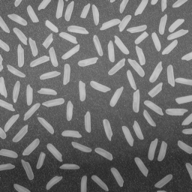

Image originale

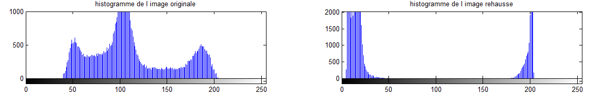

Histogramme avant et après rehaussement apès 3 itérations.

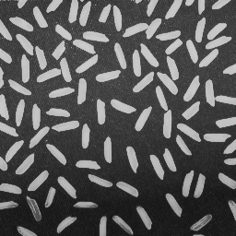

Image rehaussé après 1 itération

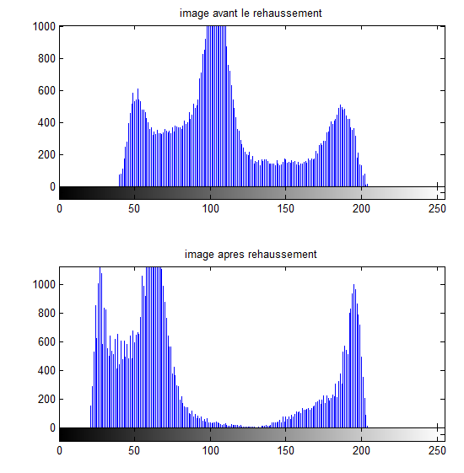

1.2.2 linéarisation de la définition du contraste

La précédente définition du contraste présente l’avantage d’avoir symétrisé la fonction

On déduit la relation entre définit part

Le calcul et les formules sont plus simples que dans le cas précédent

Les résultats par application de l’algorithme correspondant à cette expression sont les suivant :



Image rehaussé pour m=2



Image originale

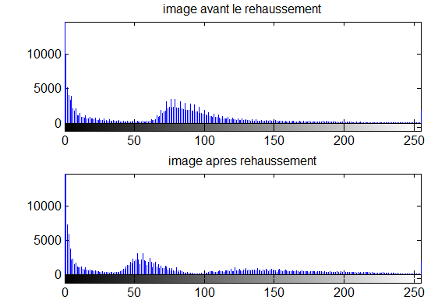



Image rehaussé pour m=8 après 3 itérations

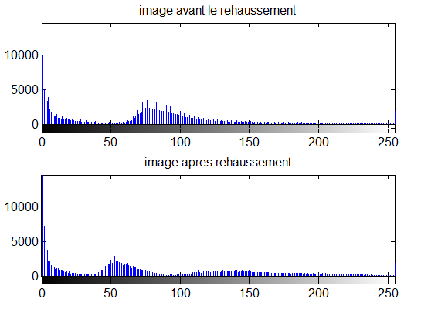

Histogramme pour m=8



Image rehaussé pour m=8

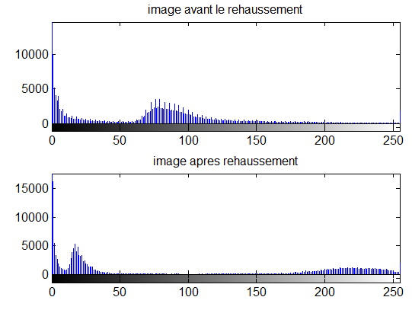

Histogramme pour m=8 pour 3 itérations

**Seuillage des résultats obtenu par la méthode du Laplacien**

**Resultat obtenu pour m=8 après trois itérations par la méthode 2**



**Resultat obtenu pour m=8 après par la méthode 2**



Bibliographie

[1] AZEDDINE BEGHDADI, AND ALAIN LE NEGRATE “Contrast Enhancement Technique Based on Local Detection of Edges” Groupe d’analyse d’images Biomcédicales, Université Réné Descartes-CNA M. 3, Bld Pasteur 75015, Paris France

[2] F. Kammoun, J.P. Astruc. Augmentation de contraste “ adaptative ” suivant les niveaux de gris des contours. Revue de Physique Appliquee, 1990, 25 (10), pp.1029-1035.